***Android知识点最新最全梳理—Android面试大纲***

文章目录

1、Activity 1

1.1 Activity是什么 1

1.2 Activity四种状态 1

3、Activity生命周期 3

4、进程的优先级 6

5、Activity任务栈 12

6、Activity启动模式 13

7、scheme跳转协议 13

2、Fragment 14

1、Fragment为什么被称为第五大组件 14

2、Activity创建Fragment的方式 14

3、FragmentPageAdapter和FragmentPageStateAdapter的区别 17

4、Fragment生命周期 18

5、Fragment的通信 18

6、Fragment的replace、add、remove方法 18

7、FragmentTransaction的show、hide方法 18

3、Service 21

1、Service是什么 21

2、Service和Thread的区别 21

3、Service启动方式 21

4、Service生命周期 21

4、Broadcast Receiver 22

1、Broadcast Receiver是什么 22

2、Broadcast Receiver的使用场景 22

3、Broadcast Receiver的种类 22

4、Broadcast Receiver的实现 22

5、Broadcast Receiver实现机制 22

6、LocalBroadcastManager特点 22

5、WebView 23

1、WebView安全漏洞 23

2、WebView销毁步骤 23

3、WebView的jsbridge 23

4、WebViewClient的onPageFinished 23

5、WebView后台耗电 23

6、WebView硬件加速 23

7、WebView内存泄漏 23

6、Binder 25

1、Linux内核的基本知识 25

2、为什么使用Binder 25

3、Binder通信模型 25

4、AIDL 25

7、Handler 26

1、Handler是什么 26

2、Handler使用方法 26

3、Handler工作原理 26

4、Handler引起的内存泄漏 26

8、AsyncTask 27

1、AsyncTask是什么 27

2、AsyncTask使用方法 27

3、AsyncTask工作原理 27

4、AsyncTask引起的内存泄漏 27

5、AsyncTask生命周期 28

6、AsyncTask结果丢失 28

7、AsyncTask并行or串行 28

9、HandlerThread 29

1、HandlerThread产生背景 29

2、HanlderThread的特点、 29

10、IntentService 30

1、IntentService是什么 30

2、IntentService使用方法 30

11、视图工作机制面试题 31

1、三大重要方法 31

2、事件分发机制 31

3、onScroll 31

4、View中的动画（ValueAnimation） 31

5、项目实践总结 31

12、ListView和Recycler 32

1、ListView是什么 32

2、ListView的RecycleBin机制 32

3、ListView的优化 32

13、Android项目构建 33

1、android构建流程 33

2、jenkins持续集成构建 34

3、Git常用命令 34

4、git工作流 34

5、proguard是什么 34

6、proguard技术功能 34

7、proguard工作原理 35

8、为什么要混淆 35

14、ANR 36

1、什么是ANR 36

2、发生ANR的条件 36

3、造成ANR的主要原因 36

4、如何解决ANR 36

15、OOM 37

1、什么是OOM 37

2、OOM相关概念 37

3、解决OOM 37

16、Bitmap 38

1、recycle 38

2、LruCache原理 38

3、计算inSampleSize 38

4、缩略图 38

5、保存Bitmap 39

6、保存到SD卡 39

7、三级缓存 39

17、UI卡顿 41

1、UI卡顿原理 41

2、UI卡顿的原因分析 41

3、UI卡顿的优化 41

18、内存泄漏 42

1、Java内存泄漏引起的主要原因 42

2、Java内存分配策略 42

3、Android解决内存泄漏的例子 42

19、内存管理 43

1、Android内存管理机制 43

2、内存管理机制的特点 43

3、内存优化方法 43

20、冷启动和热启动 44

1、什么是冷启动和热启动 44

2、冷启动和热启动的区别 44

3、冷启动时间的计算 44

4、冷启动流程 44

5、冷启动优化 44

21、其他优化 46

1、Android不用静态变量存储数据 46

2、SharePreference安全问题 46

3、内存对象序列化 46

4、避免在UI线程中做繁重的操作 46

22、架构模式 47

1、框架模式MVC在安卓中的实践 47

2、框架模式MVP在安卓中的实践 47

3、框架模式MVVM之DataBinding的实践 47

23、插件化 48

1、插件化解决的问题 48

2、类加载器（Java中字节码添加到虚拟机中） 48

24、热更新 49

1、热更新主要流程 49

2、热更新主流框架 49

3、热更新的原理 49

25、进程保活 50

1、进程的优先级 50

2、Android进程回收策略 50

3、Android保活方案 50

26、Lint 51

1、什么是Android Lint 51

2、Lint工作流程 51

3、配置Lint 51

27、Kotlin 52

1、什么是Kotlin 52

2、Kotlin环境搭建 52

面试总结： 53

蓝厂面试问题： 53

度娘电话面试： 54

直播公司 55

由鹅厂与其他公司合资创立的公司 56

某ding： 57

某条： 58

# 1、Activity

## 1.1 Activity是什么

Activity是四大组件之一，它提供一个界面让用户点击和各种滑动操作。Activity是一个应用程序组件，提供一个屏幕，用户可以用来交互为了完成某项任务。Activity中所有操作都与用户密切相关，是一个负责与用户交互的组件，可以通过setContentView(View)来显示指定控件。在一个android应用中，一个Activity通常就是一个单独的屏幕，它上面可以显示一些控件也可以监听并处理用户的事件做出响应。Activity之间通过Intent进行通信。

## 1.2 Activity四种状态

在android 中，Activity 拥有四种基本状态：

### 1.Running

一个新 Activity 启动入栈后，它显示在屏幕最前端，处理是处于栈的最顶端（Activity栈顶），此时它处于可见并可和用户交互的激活状态,叫做活动状态或者运行状态（active or running）。

### 2.Paused

当Activity失去焦点， 被一个新的非全屏的Activity 或者一个透明的Activity 被放置在栈顶，此时的状态叫做暂停状态（Paused）。此时它依然与窗口管理器保持连接，Activity依然保持活力（保持所有的状态，成员信息，和窗口管理器保持连接），但是在系统内存极端低下的时候将被强行终止掉。所以它仍然可见，但已经失去了焦点故不可与用户进行交互。

### 3.Stopped

如果一个Activity被另外的Activity完全覆盖掉，叫做停止状态（Stopped）。它依然保持所有状态和成员信息，但是它不再可见，所以它的窗口被隐藏，当系统内存需要被用在其他地方的时候，Stopped的Activity将被强行终止掉。

### 4.Killed

如果一个Activity是Paused或者Stopped状态，系统可以将该Activity从内存中删除，Android系统采用两种方式进行删除，要么要求该Activity结束，要么直接终止它的进程。当该Activity再次显示给用户时，它必须重新开始和重置前面的状态。

### 状态转换

当一个 Activity 实例被创建、销毁或者启动另外一个 Activity 时，它在这四种状态之间进行转换，这种转换的发生依赖于用户程序的动作。下图说明了 Activity 在不同状态间转换的时机和条件：

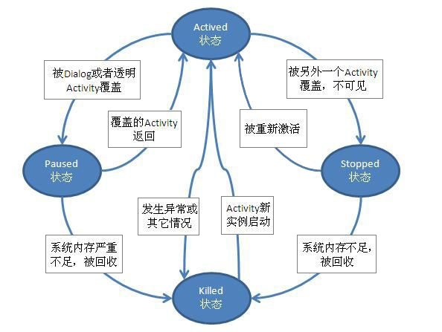

图1.2.1 Activity 的状态转换

如上所示，Android程序员可以决定一个Activity的“生”，但不能决定它的“死”，也就是说程序员可以启动一个Activity，但是却不能手动的“结束”一个 Activity。当你调用Activity.finish()方法时，结果和用户按下BACK键一样：告诉Activity Manager该Activity实例完成了相应的工作，可以被“回收”。随后Activity Manager激活处于栈第二层的Activity并重新入栈，同时原 Activity 被压入到栈的第二层，从Active状态转到Paused状态。例如：从Activity1中启动了Activity2，则当前处于栈顶端的是Activity2，第二层是Activity1，当我们调用Activity2.finish()方法时，Activity Manager重新激活Activity1并入栈，Activity2从Active状态转换Stoped状态，Activity1.onActivityResult(int requestCode, int resultCode, Intent data)方法被执行，Activity2 返回的数据通过data参数返回给 Activity1。

## 3、Activity生命周期

下面的图显示了Activity的重要状态转换（生命周期），矩形框表明Activity在状态转换之间的回调接口，开发人员可以重载实现以便执行相关代码，带有颜色的椭圆形表明Activity所处的状态。

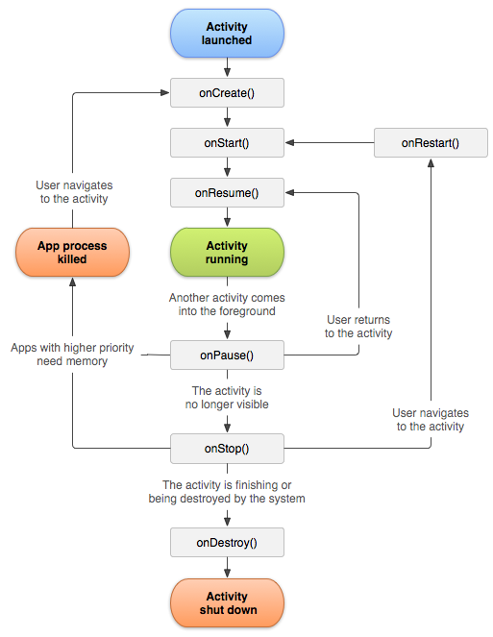

图1.3.1 Activity的状态转换的方法和实现

在上图中，Activity有三个关键的循环：

1.整个的生命周期，从[onCreate](https://baike.baidu.com/item/onCreate" \t "https://baike.baidu.com/item/activity/_blank)(Bundle)开始到onDestroy()结束。Activity在onCreate()设置所有的“全局”状态，在onDestory()释放所有的资源。例如：某个Activity有一个在后台运行的线程，用于从网络下载数据，则该Activity可以在onCreate()中创建线程,在onDestory()中停止线程。

2.可见的生命周期，从onStart()开始到onStop()结束。在这段时间，可以看到Activity在屏幕上，尽管有可能不在前台，不能和用户交互。在这两个接口之间，需要保持显示给用户的[UI](https://baike.baidu.com/item/UI" \t "https://baike.baidu.com/item/activity/_blank)数据和资源等，例如：可以在onStart中注册一个IntentReceiver来监听数据变化导致UI的变动，当不再需要显示时候，可以在onStop()中注销它。onStart()，onStop()都可以被多次调用，因为Activity随时可以在可见和隐藏之间转换。

3.前台的[生命周期](https://baike.baidu.com/item/%E7%94%9F%E5%91%BD%E5%91%A8%E6%9C%9F" \t "https://baike.baidu.com/item/activity/_blank)，从onResume()开始到onPause()结束。在这段时间里，该Activity处于所有 Activity的最前面，和用户进行交互。Activity可以经常性地在resumed和paused状态之间切换，例如：当设备准备休眠时，当一个 Activity处理结果被分发时，当一个新的Intent被分发时。所以在这些接口方法中的代码应该属于非常轻量级的。

### 详解：

onCreate()

onStart()

onResume()

onPause()

onStop()

onDestroy()

onRestart()

PS：在某里上面试问到的生命周期是9种，另外两种分别是onPostCreate onPostResume 其实纯属扯蛋装逼，用的好自然确实对app优化有帮助，问题是优化的太有限了，官方都不推荐调用。在这里需要解释一下：

onPostCreate（）

官方解释：

当Activity启动时调用(在onStart()和onRestoreInstanceState(Bundle)调用之后之后)。应用程序通常不会实现这个方法;它用于在应用程序代码运行后进行最终初始化的系统类。继承类必须调用该方法父类的实现。不这样做，就会抛出一个异常。

用途（待添加）：

想要在Activity布局完成，彻底跑起来之后，再获取当前Activity的窗口中，某个View的宽高。

一般实现思路弄个Handler，发个Message出来，使用sendMessageDelayed或者sendEmptyMessageDelayed。说白了就是延迟若干时间之后，等Activity彻底跑起来之后，再取获取View的宽高。缺点：delay的时间太长了，使用这个获取的宽高的值的时候，自己获取宽高的函数还没被调用；delay的时间太短了，在某些配置比较低的机型上，在delay的时间内Activity没能彻底的跑起来，获取到的值可能会不正确。

onPostResume()

*/**  
 * Called when activity resume is complete (after {****@link*** *#onResume} has  
 * been called). Applications will generally not implement this method;  
 * it is intended for system classes to do final setup after application  
 * resume code has run.  
 *  
 * <p><em>Derived classes must call through to the super class's  
 * implementation of this method. If they do not, an exception will be  
 * thrown.</em></p>  
 *  
 \** ***@see*** *#onResume  
 */*@CallSuper  
protected void onPostResume() {  
 final Window win = getWindow();  
 if (win != null) win.makeActive();  
 if (mActionBar != null) mActionBar.setShowHideAnimationEnabled(true);  
 mCalled = true;  
}

在activity恢复完成后调用它(在调用onResume后)。应用程序通常不会实现这个方法;它的目的是在应用程序恢复代码运行后为系统类做最后的设置。继承类必须调用该方法父类的实现。不这样做，就会抛出一个异常。

这个类的作用官方注释：在应用程序恢复代码运行后为系统类做最后的设置

## 4、进程的优先级

空进程

后台进程

服务进程

可见进程

前台进程

进程的生命周期

Android系统会尽可能长的延续一个应用程序进程，但在内存过低的时候，仍然会不可避免需要移除旧的进程。为了决定哪些进程留下，哪些进程被杀死，系统根据在进程中在运行的组件及组件的状态，为每一个进程分配了一个优先级等级。优先级最低的进程首先被杀死。这个进程重要性的层次结构主要有五个等级。

Android会尽可能高的估量一个进程的级别。比如，一个进程拥有一个可见状态的activity和一个service，这个进程会被认为是可见进程，而不是服务进程。

一个进程的级别可能会由于其它进程依赖于它而升高。一个为其它进程提供服务的进程级别永远高于使用它服务的进程。比如说，如果A进程中的内容提供者为进程B中的客户端提供服务，或进程A中的服务为进程B中的组件所绑定，则A进程高于或者等于进程B的等级。

**进程的五个常用等级:**

一．前台进程（Foreground process）

前台进程是用户当前做的事所必须的进程，如果满足下面各种情况中的一种，一个进程被认为是在前台：

1、进程持有一个正在与用户交互的Activity。

2、进程持有一个Service，这个Service处于这几种状态:①Service与用户正在交互的Activity绑定。②Service是在前台运行的，即它调用了 startForeground()。③Service正在执行它的生命周期回调函数（onCreate(), onStart(), or onDestroy()）。

3、进程持有一个BroadcastReceiver，这个BroadcastReceiver正在执行它的 onReceive() 方法。

杀死前台进程需要用户交互，因为前台进程的优先级是最高的。

二．可见进程（Visible process）

如果一个进程不含有任何前台的组件，但仍可被用户在屏幕上所见。当满足如下任一条件时，进程被认为是可见的：

1、进程持有一个Activity，这个Activity不在前台，但是仍然被用户可见（处于onPause()调用后又没有调用onStop()的状态，比如，前台的activity打开了一个对话框，这样activity就会在其后可见）。

2、进程持有一个Service，这个Service和一个可见的（或者前台的）Activity绑定。

可见的进程也被认为是很重要的，一般不会被销毁，除非是为了保证所有前台进程的运行而不得不杀死可见进程的时候。

三．服务进程 （Service process）

如果一个进程中运行着一个service，这个service是通过 startService() 开启的，并且不属于上面两种较高优先级的情况，这个进程就是一个服务进程。

尽管服务进程没有和用户可以看到的东西绑定，但是它们一般在做的事情是用户关心的，比如后台播放音乐，后台下载数据等。所以系统会尽量维持它们的运行，除非系统内存不足以维持前台进程和可见进程的运行需要。

四．后台进程 （Background process）

如果进程不属于上面三种情况，但是进程持有一个用户不可见的activity（activity的onStop()被调用，但是onDestroy()没有调用的状态），就认为进程是一个后台进程。

后台进程不直接影响用户体验，系统会为了前台进程、可见进程、服务进程而任意杀死后台进程。

通常会有很多个后台进程存在，它们会被保存在一个LRU (least recently used)列表中，这样就可以确保用户最近使用的activity最后被销毁，即最先销毁时间最远的activity。

五．空进程

如果一个进程不包含任何活跃的应用组件，则认为是空进程。

例如：一个进程当中已经没有数据在运行了，但是内存当中还为这个应用驻留了一个进程空间。

保存这种进程的唯一理由是为了缓存的需要，为了加快下次要启动这个进程中的组件时的启动时间。系统为了平衡进程缓存和底层内核缓存的资源，经常会杀死空进程。

**Service中新开线程和直接新开线程的区别**

（1）若直接在Activity中新开一条线程来做耗时操作，当该Activity退出到桌面或其他情况时将成为一个后台进程。

（2）若在Service中新启动线程，则此时Android会依据进程中当前活跃组件重要程度，将其判断为服务进程，优先级比（1）高。

因为服务进程的优先级比后台进程的优先级高，所以对于一个需要启动一个长时间操作的activity来说，开启一个service比创建一个工作线程的方法更好，尤其是对于操作将很可能超出activity的持续时间时。

比如要上传一个图片文件，应该开启一个service来进行上传工作，这样在用户离开activity时工作仍在进行。使用service将会保证操作至少有服务进程的优先级。

**尽可能保证Service不死常用技巧总结**

1、在AndroidManifest.xml文件中对于intent-filter可以通过android:priority = “1000”这个属性设置最高优先级，1000是最高值，如果数字越小则优先级越低，同时实用于广播。

<service

android:name="com.dbjtech.acbxt.waiqin.UploadService"

android:enabled="true" >

<intent-filter android:priority="1000" >

<action android:name="com.dbjtech.myservice" />

</intent-filter> </service>

2、在onStartCommand里面调用startForeground()方法把Service提升为前台进程级别，然后再onDestroy里面要记得调用stopForeground ()方法。

3、onStartCommand方法，返回START_STICKY。   
手动返回START_STICKY，亲测当service因内存不足被kill，当内存又有的时候，service又被重新创建，比较不错，但是不能保证任何情况下都被重建，比如进程被干掉了…

public int onStartCommand(Intent intent, int flags, int startId) {

flags = START_STICKY;

return super.onStartCommand(intent, flags, startId);

}

补充说明：onStartCommand()方法，返回的是一个int整形。  
这个整形可以有以下四个取值：  
1):START_STICKY：如果service进程被kill掉，保留service的状态为开始状态，但不保留递送的intent对象。随后系统会尝试重新创建service，由于服务状态为开始状态，所以创建服务后一定会调用onStartCommand(Intent,int,int)方法。如果在此期间没有任何启动命令被传递到service，那么参数Intent将为null。   
2):START_NOT_STICKY：“非粘性的”。使用这个返回值时，如果在执行完onStartCommand后，服务被异常kill掉，系统不会自动重启该服务   
3):START_REDELIVER_INTENT：重传Intent。使用这个返回值时，如果在执行完onStartCommand后，服务被异常kill掉，系统会自动重启该服务，并将Intent的值传入。   
4):START_STICKY_COMPATIBILITY：START_STICKY的兼容版本，但不保证服务被kill后一定能重启。

4、在onDestroy方法里发广播重启service。  
service +broadcast 方式，就是当service走ondestory的时候，发送一个自定义的广播，当收到广播的时候，重新启动service。（第三方应用或是在setting里-应用-强制停止时，APP进程就直接被干掉了，onDestroy方法都进不来，所以无法保证会执行）

<receiver android:name="com.dbjtech.acbxt.waiqin.BootReceiver" >

<intent-filter>

<action android:name="android.intent.action.BOOT_COMPLETED" />

<action android:name="android.intent.action.USER_PRESENT" />

<action android:name="com.dbjtech.waiqin.destroy" />//这个就是自定义的action

</intent-filter>

</receiver>

在onDestroy时：

@Override

public void onDestroy() {

stopForeground(true);

Intent intent = new Intent("com.dbjtech.waiqin.destroy");

sendBroadcast(intent);

super.onDestroy();

}

在BootReceiver里：

public class BootReceiver extends BroadcastReceiver {

@Override

public void onReceive(Context context, Intent intent) {

if (intent.getAction().equals("com.dbjtech.waiqin.destroy")) {

//TODO

//在这里写重新启动service的相关操作

startUploadService(context);

}

}

}

5、监听系统广播判断Service状态。  
通过系统的一些广播，比如：手机重启、界面唤醒、应用状态改变等等监听并捕获到，然后判断我们的Service是否还存活。

<receiver android:name="com.dbjtech.acbxt.waiqin.BootReceiver" >

<intent-filter>

<action android:name="android.intent.action.BOOT_COMPLETED" />

<action android:name="android.intent.action.USER_PRESENT" />

<action android:name="android.intent.action.PACKAGE_RESTARTED" />

<action android:name="com.dbjtech.waiqin.destroy" />

</intent-filter>

</receiver>

BroadcastReceiver中：

@Override

public void onReceive(Context context, Intent intent) {

if (Intent.ACTION_BOOT_COMPLETED.equals(intent.getAction())) {

System.out.println("手机开机了....");

startUploadService(context);

}

if (Intent.ACTION_USER_PRESENT.equals(intent.getAction())) {

startUploadService(context);

}

}

6、Application加上Persistent属性。   
看Android的文档知道，当进程长期不活动，或系统需要资源时，会自动清理门户，杀死一些Service，和不可见的Activity等所在的进程。但是如果某个进程不想被杀死（如数据缓存进程，或状态监控进程，或远程服务进程），应该怎么做，才能使进程不被杀死。

add android:persistent=”true” into the section in your AndroidManifest.xml

加上以上属性相当于将该进程设置为常驻内存进程。   
切记，这个不可滥用，一般只适用于放在/system/app下的app，系统中用这个的service，app一多，整个系统可能就会崩溃。   
比如系统phone中配置了android:persistent=”true”属性，并且Phone.apk是安装在/system/app/目录下的，所以在开机时会自动启动PhoneApp类。

参考地址：

<http://blog.csdn.net/mad1989/article/details/22492519#>

<http://blog.csdn.net/wuseyukui/article/details/48004687>

## 5、Activity任务栈

**特点：先进后出**

Android 是通过一种 Activity 栈的方式来管理 Activity 的，一个 Activity 的实例的状态决定它在栈中的位置。处于前台的 Activity 总是在栈的顶端，当前台的 Activity 因为异常或其它原因被销毁时，处于栈第二层的 Activity 将被激活，上浮到栈顶。当新的 Activity 启动入栈时，原 Activity 会被压入到栈的第二层。一个 Activity 在栈中的位置变化反映了它在不同状态间的转换。Activity 的状态与它在栈中的位置关系如下图所示：

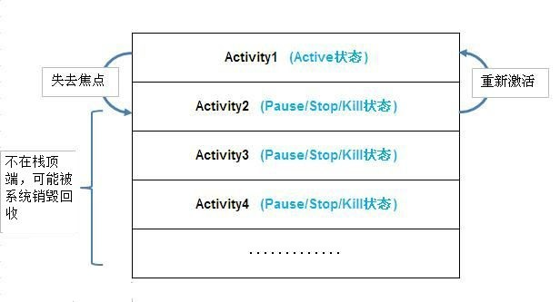

图1.2.2 Activity 的状态与它在栈中的位置关系

如上所示，除了最顶层即处在 Active 状态的 Activity 外，其它的 Activity 都有可能在系统内存不足时被回收，一个 Activity 的实例越是处在栈的底层，它被系统回收的可能性越大。系统负责管理栈中 Activity 的实例，它根据 Activity 所处的状态来改变其在栈中的位置。

## 6、Activity启动模式

standard

singletop

singletask

singleinstance

## 7、scheme跳转协议

Android中的scheme是一种页面内跳转协议，通过定义自己的scheme协议，可以跳转到app中的各个页面

服务器可以定制化告诉app跳转哪个页面

App可以通过跳转到另一个App页面

可以通过H5页面跳转页面

# 2、Fragment

## 1、Fragment为什么被称为第五大组件

Fragment比Activity更节省内存，其切换模式也更加舒适，使用频率不低于四大组件，且有自己的生命周期，而且必须依附于Activity

## 2、Activity创建Fragment的方式

### 静态创建：

**1、在activity的xml文件申明一个Fragment的xml文件：**

<fragment

android:layout_width="0dp"

android:layout_height="match_parent"

android:layout_weight="1"

android:name="com.example.administrator.fragmenttest.LeftFragment"

tools:layout="@layout/my_layout"/>

**2、创建Fragment的xml文件my_layout**

**3、创建Fragment类**

public class MyFragment extends Fragment {

@Override

public void onCreate(Bundle savedInstanceState) {

super.onCreate(savedInstanceState);

}

@Override

public View onCreateView(LayoutInflater inflater, ViewGroup container, Bundle savedInstanceState) {

//通过参数中的布局填充获取对应布局

View view =inflater.inflate(R.layout.my_layout,container,false);

return view;

}

@Override

public void onPause() {

super.onPause();

}

}

### 动态创建

**1、在activity的xml文件中创建一个Fragment的容器：**

<FrameLayout

android:id="@+id/container"

android:layout_width="0dp"

android:layout_height="match_parent"

android:layout_weight="match_parent"/>

**2、创建一个Fragment类：**

（代码同上）

**3、在activity里面代码添加Fragment：**

public class MainActivity extends AppCompatActivity {

//声明本次使用到的java类

FragmentManager fragmentManager;

FragmentTransaction fragmentTransaction;

RightFragment rightFragment;

@Override

protected void onCreate(Bundle savedInstanceState) {

super.onCreate(savedInstanceState);

setContentView(R.layout.activity_main);

/*在activity对应java类中通过getFragmentManager()获得FragmentManager，用于管理ViewGrop中的fragment * */

fragmentManager=getFragmentManager();

/*FragmentManager要管理fragment（添加，替换以及其他的执行动作）

*的一系列的事务变化，需要通过fragmentTransaction来操作执行

*/

fragmentTransaction = fragmentManager.beginTransaction();

//实例化要管理的fragment

myFragment = new MyFragment();

//通过添加（事务处理的方式）将fragment加到对应的布局中

fragmentTransaction.add(R.id.container,myFragment );

//事务处理完需要提交

fragmentTransaction.commit();

}

}

小结：当前流行的用法是动态添加，但是需要注意fragment重叠的问题

**重叠解决方案：（需要校验，并没有验证）**

1、在实现Fragment的切换并保存Fragment之前的状态的功能功能之后，有个很大的问题：当我们把app退到后台，我们去玩其他的app，过一段时间回来，这个时候我们的app已经被销毁，我们按多任务键切换回来，发现界面上多个Fragment出现了重叠的情况，这是因为多个Fragment同时显示了，出现了重叠的情况，解决的办法如下：重写Activity的onRestoreInstanceState方法就能很好的解决了Fragment重叠的情况

@Override

protected void onRestoreInstanceState(Bundle savedInstanceState) {

super.onRestoreInstanceState(savedInstanceState);

for (int i = 0; i < radioGroup.getChildCount(); i++) {

RadioButton mTab = (RadioButton) radioGroup.getChildAt(i);

FragmentManager fm = getSupportFragmentManager();

Fragment fragment = fm.findFragmentByTag((String) mTab.getTag());

FragmentTransaction ft = fm.beginTransaction();

if (fragment != null) {

if (!mTab.isChecked()) {

ft.hide(fragment);

}

}

ft.commit();

}

}

2、如果在Fragment有操作toolbar的菜单的情况，除了要在Fragment中设置setHasOptionsMenu(true);之外，还需要Fragment中重写onHiddenChanged方法：

@Override

public void onHiddenChanged(boolean hidden) {

super.onHiddenChanged(hidden);

if (!hidden) {

((AppCompatActivity) getActivity()).setSupportActionBar(mToolbar);

((AppCompatActivity)getActivity()).getSupportActionBar().setDisplayShowTitleEnabled(false);

setHasOptionsMenu(true);

}

}

## 3、FragmentPageAdapter和FragmentPageStateAdapter的区别

FragmentPageAdapter在每次切换页面的的时候，是将Fragment进行分离，适合页面较少的Fragment使用以保存一些内存，对系统内存不会多大影响

FragmentPageStateAdapter在每次切换页面的时候，是将Fragment进行回收，适合页面较多的Fragment使用，这样就不会消耗更多的内存

## 4、Fragment生命周期

onAttach()

onCreate()

onCreateView()

onActivityCreated()

onStart()

onResume()

onPause()

onStop()

onDestroyView()

onDestroy()

onDetach()

## 5、Fragment的通信

Fragment调用Activity中的方法：getActivity

Activity调用Fragment中的方法：接口回调

Fragment调用Fragment中的方法：FragmentManager.findFragmentById

## 6、Fragment的replace、add、remove方法

replace：替代Fragment的栈顶页面

add：添加Fragment到栈顶页面

remove：移除Fragment栈顶页面

## 7、FragmentTransaction的show、hide方法

**show：**

显示先前隐藏的fragment。这只与视图已经添加到容器中的fragments相关，因为这将导致视图显示。

*/**  
 * Shows a previously hidden fragment. This is only relevant for fragments whose  
 * views have been added to a container, as this will cause the view to  
 * be shown.  
 *   
 \** ***@param*** *fragment The fragment to be shown.  
 *   
 \** ***@return*** *Returns the same FragmentTransaction instance.  
 */*public abstract FragmentTransaction show(Fragment fragment);

**hide：**

隐藏了一个现有的fragment。这只与视图已经添加到容器中的fragments相关，因为这将导致视图被隐藏。

*/**  
 * Hides an existing fragment. This is only relevant for fragments whose  
 * views have been added to a container, as this will cause the view to  
 * be hidden.  
 *   
 \** ***@param*** *fragment The fragment to be hidden.  
 *   
 \** ***@return*** *Returns the same FragmentTransaction instance.  
 */*public abstract FragmentTransaction hide(Fragment fragment);

add两个Fragment 其生命周期如下：

1. I/Fragment_A(27457):onAttach
2. I/Fragment_A(27457):onCreate
3. I/Fragment_A(27457):onCreateView
4. I/Fragment_A(27457):onActivityCreated
5. I/Fragment_A(27457):onAttach
6. I/Fragment_A(27457):onCreate
7. I/Fragment_A(27457):onCreateView
8. I/Fragment_A(27457):onActivityCreated
9. I/Fragment_A(27457):onStart
10. I/Fragment_A(27457):onStart

不会调用 onHiddenChanged

如果添加完成然后再两个Fragment交替show 和 hide ,那么只会调用 onHiddenChanged, 其中返回其是否显示的状态

**销毁过程：**

1. I/Fragment_A(27457):onPause
2. I/Fragment_A(27457):onPause
3. I/Fragment_A(27457):onStop
4. I/Fragment_A(27457):onStop
6. I/Fragment_A(27457):onDestroyView
7. I/Fragment_A(27457):onDestroy
8. I/Fragment_A(27457):onDetach
10. I/Fragment_A(27457):onDestroyView
11. I/Fragment_A(27457):onDestroy
12. I/Fragment_A(27457):onDetach

在销毁过程中, 交替指向 onPasue 和 onStop , 然后 一个一个执行 onDestroyView 到 onDetach 过程

小结：如果不调用hide方法，show方法是不会执行的

# 3、Service

## 1、Service是什么

Service是四大组件之一，它可以在后台执行长时间运行操作而没有用户界面的应用组件

## 2、Service和Thread的区别

Service是安卓中系统的组件，它运行在独立进程的主线程中，不可以执行耗时操作。Thread是程序执行的最小单元，分配CPU的基本单位，可以开启子线程执行耗时操作

Service在不同Activity中可以获取自身实例，可以方便的对Service进行操作。Thread在不同的Activity中难以获取自身实例，如果Activity被销毁，Thread实例就很难再获取得到

## 3、Service启动方式

startService

bindService

## 4、Service生命周期

startService

onCreate()

onStartCommand()

onDestroy()

bindService

onCreate()

onBind()

onUnbind()

onDestroy()

# 4、Broadcast Receiver

## 1、Broadcast Receiver是什么

Broadcast是四大组件之一，是一种广泛运用在应用程序之间传输信息的机制，通过发送Intent来传送我们的数据

## 2、Broadcast Receiver的使用场景

同一App具有多个进程的不同组件之间的消息通信

不同App之间的组件之间的消息通信

## 3、Broadcast Receiver的种类

普通广播

有序广播

本地广播

Sticky广播

## 4、Broadcast Receiver的实现

静态注册：注册后一直运行，尽管Activity、进程、App被杀死还是可以接收到广播

动态注册：跟随Activity的生命周期

## 5、Broadcast Receiver实现机制

自定义广播类继承BroadcastReceiver，复写onReceiver()

通过Binder机制向AMS进行注册广播

广播发送者通过Binder机制向AMS发送广播

AMS查找符合相应条件的广播发送到BroadcastReceiver相应的循环队列中

消息队列执行拿到广播，回调BroadcastReceiver的onReceiver()

## 6、LocalBroadcastManager特点

本地广播只能在自身App内传播，不必担心泄漏隐私数据

本地广播不允许其他App对你的App发送该广播，不必担心安全漏洞被利用

本地广播比全局广播更高效

以上三点都是源于其内部是用Handler实现的

# 5、WebView

## 1、WebView安全漏洞

API16之前存在远程代码执行安全漏洞，该漏洞源于程序没有正确限制使用WebView.addJavascriptInterface方法，远程攻击者可通过使用Java反射机制利用该漏洞执行任意Java对象的方法

## 2、WebView销毁步骤

WebView在其他容器上时（如：LinearLayout），当销毁Activity时，需要在onDestroy()中先移除容器上的WebView，然后再将WebView.destroy()，这样就不会导致内存泄漏

## 3、WebView的jsbridge

客户端和服务端之间可以通过Javascript来互相调用各自的方法

## 4、WebViewClient的onPageFinished

WebViewClient的onPageFinished在每次完成页面的时候调用，但是遇到未加载完成的页面跳转其他页面时，就会一直调用，使用WebChromeClient.onProgressChanged可以替代

## 5、WebView后台耗电

在WebView加载页面的时候，会自动开启线程去加载，如果不很好的关闭这些线程，就会导致电量消耗加大，可以采用暴力的方法，直接在onDestroy方法中System.exit(0)结束当前正在运行中的java虚拟机

## 6、WebView硬件加速

Android3.0引入硬件加速，默认会开启，WebView在硬件加速的情况下滑动更加平滑，性能更加好，但是会出现白块或者页面闪烁的副作用，建议WebView暂时关闭硬件加速

## 7、WebView内存泄漏

由于WebView是依附于Activity的，Activity的生命周期和WebView启动的线程的生命周期是不一致的，这会导致WebView一直持有对这个Activity的引用而无法释放，解决方案如下

独立进程，简单暴力，不过可能涉及到进程间通信（推荐）

动态添加WebView，对传入WebView中使用的Context使用弱引用

# 6、Binder

## 1、Linux内核的基本知识

进程隔离/虚拟地址空间：进程间是不可以共享数据的，相当于被隔离，每个进程被分配到不同的虚拟地址中

系统调用：Linux内核对应用有访问权限，用户只能在应用层通过系统调用，调用内核的某些程序

binder驱动：它负责各个用户的进程，通过binder通信内核来进行交互的模块

## 2、为什么使用Binder

性能上，相比传统的Socket更加高效

安全性高，支持协议双方互相校验

## 3、Binder通信模型

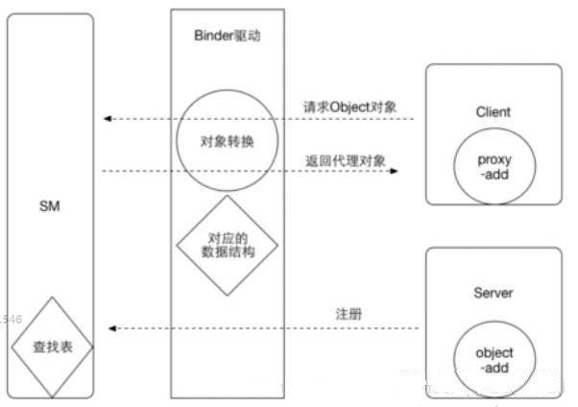

Service服务端通过Binder驱动在ServiceManager的查找表中注册Object对象的add方法

Client客户端通过Binder驱动在ServiceManager的查找表中找到Object对象的add方法，并返回proxy的add方法，add方法是个空实现，proxy也不是真正的Object对象，是通过Binder驱动封装好的代理类的add方法

当Client客户端调用add方法时，Client客户端通过Binder驱动将proxy的add方法，请求ServiceManager来找到Service服务端真正对象的add方法，进行调用

## 4、AIDL

客户端通过aidl文件的Stub.asInterface()方法，拿到Proxy代理类

通过调用Proxy代理类的方法，将参数进行封包后，调用底层的transact()方法

transact()方法会回调onTransact()方法，进行参数的解封

在onTransact()方法中调用服务端对应的方法，并将结果返回

# 7、Handler

## 1、Handler是什么

Handler通过发送和处理Message和Runnable对象来关联相对应线程的MessageQueue

## 2、Handler使用方法

post(runnable)

sendMessage(message)

## 3、Handler工作原理

Android进阶——Android消息机制之Looper、Handler、MessageQueen

<http://blog.csdn.net/qq_30379689/article/details/53394061>

## 4、Handler引起的内存泄漏

原因：非静态内部类持有外部类的匿名引用，导致Activity无法释放

解决：

Handler内部持有外部Activity的弱引用

Handler改为静态内部类

Handler.removeCallback()

# 8、AsyncTask

## 1、AsyncTask是什么

它本质上就是一个封装了线程池和Handler的异步框架

## 2、AsyncTask使用方法

三个参数

Params：表示后台任务执行时的参数类型，该参数会传给AysncTask的doInBackground()方法

Progress：表示后台任务的执行进度的参数类型，该参数会作为onProgressUpdate()方法的参数

Result：表示后台任务的返回结果的参数类型，该参数会作为onPostExecute()方法的参数

五个方法

onPreExecute()：异步任务开启之前回调，在主线程中执行

doInBackground()：执行异步任务，在线程池中执行

onProgressUpdate()：当doInBackground中调用publishProgress时回调，在主线程中执行

onPostExecute()：在异步任务执行之后回调，在主线程中执行

onCancelled()：在异步任务被取消时回调

## 3、AsyncTask工作原理

Android进阶——多线程系列之异步任务AsyncTask的使用与源码分析

http://blog.csdn.net/qq_30379689/article/details/53203556

## 4、AsyncTask引起的内存泄漏

原因：非静态内部类持有外部类的匿名引用，导致Activity无法释放

解决：

AsyncTask内部持有外部Activity的弱引用

AsyncTask改为静态内部类

AsyncTask.cancel()

## 5、AsyncTask生命周期

在Activity销毁之前，取消AsyncTask的运行，以此来保证程序的稳定

## 6、AsyncTask结果丢失

由于屏幕旋转、Activity在内存紧张时被回收等情况下，Activity会被重新创建，此时，旧的AsyncTask持有旧的Activity引用，这个时候会导致AsyncTask的onPostExecute()对UI更新无效

## 7、AsyncTask并行or串行

AsyncTask在Android 2.3之前默认采用并行执行任务，AsyncTask在Android 2.3之后默认采用串行执行任务

如果需要在Android 2.3之后采用并行执行任务，可以调用AsyncTask的executeOnExecutor()

# 9、HandlerThread

## 1、HandlerThread产生背景

当系统有多个耗时任务需要执行时，每个任务都会开启一个新线程去执行耗时任务，这样会导致系统多次创建和销毁线程，从而影响性能。为了解决这一问题，Google提供了HandlerThread，HandlerThread是在线程中创建一个Looper循环器，让Looper轮询消息队列，当有耗时任务进入队列时，则不需要开启新线程，在原有的线程中执行耗时任务即可，否则线程阻塞

## 2、HanlderThread的特点、

HandlerThread本质上是一个线程，继承自Thread

HandlerThread有自己的Looper对象，可以进行Looper循环，可以创建Handler

HandlerThread可以在Handler的handlerMessage中执行异步方法

HandlerThread优点是异步不会堵塞，减少对性能的消耗

HandlerThread缺点是不能同时继续进行多任务处理，需要等待进行处理，处理效率较低

HandlerThread与线程池不同，HandlerThread是一个串行队列，背后只有一个线程。

# 10、IntentService

## 1、IntentService是什么

IntentService是继承自Service并处理异步请求的一个类，其内部采用HandlerThread和Handler实现的，在IntentService内有一个工作线程来处理耗时操作，其优先级比普通Service高。当任务完成后，IntentService会自动停止，而不需要手动调用stopSelf()。另外，可以多次启动IntentService，每个耗时操作都会以工作队列的方式在IntentService中onHandlerIntent()回调方法中执行，并且每次只会执行一个工作线程

## 2、IntentService使用方法

创建Service继承自IntentService

覆写构造方法和onHandlerIntent()方法

在onHandlerIntent()中执行耗时操作

# 11、视图工作机制面试题

## 1、三大重要方法

## 2、事件分发机制

## 3、onScroll

## 4、View中的动画（ValueAnimation）

## 5、项目实践总结

Android进阶——Android视图工作机制之measure、layout、draw

<http://blog.csdn.net/qq_30379689/article/details/54588736>

Android事件分发机制之dispatchTouchEvent、onInterceptTouchEvent、onTouchEvent

<http://blog.csdn.net/qq_30379689/article/details/53967177>

# 12、ListView和Recycler

## 1、ListView是什么

ListView是能将一个数据集合以动态滚动的方式展示到用户界面上的View

## 2、ListView的RecycleBin机制

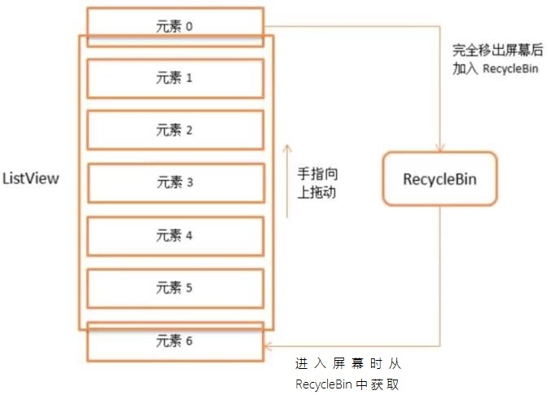

## 3、ListView的优化

重用convertView

使用ViewHolder

图片三级缓存

监听滑动事件

少用透明View

开启硬件加速

# 13、Android项目构建

## 1、android构建流程

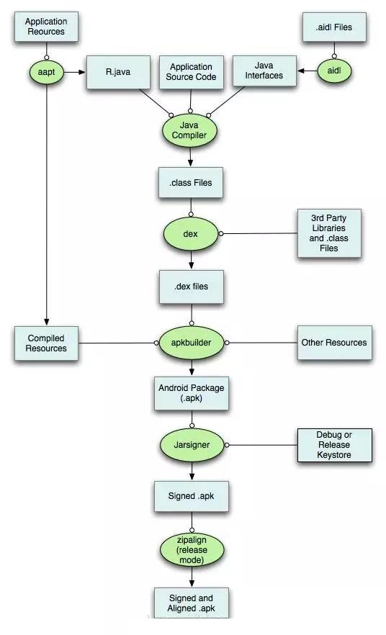

## 2、jenkins持续集成构建

这里可参考蒲公英文档

http://www.pgyer.com/doc/view/jenkins

## 3、Git常用命令

git init：仓库的初始化

git status：查看当前仓库的状态

git diff：查看仓库与上次修改的内容

git add：将文件放进暂存区

git commit：提交代码

git clone：克隆代码

git bransh：查看当前分支

git checkout：切换当前分支

## 4、git工作流

fork/clone（主流）

fork：将别人的仓库代码fork到自己的仓库上

clone：克隆下自己仓库的代码

update、commit：修改代码并提交到自己的仓库

push：提交到自己的仓库

pull request：请求添加到别人的仓库

clone

## 5、proguard是什么

ProGuard工具是用于压缩、优化和混淆我们的代码，其主作用是移除或混淆代码中无用类、字段、方法和属性

## 6、proguard技术功能

压缩

优化

混淆

预检测

## 7、proguard工作原理

将无用的字段或方法存入到EntryPoint中，将非EntryPoint的字段和方法进行替换

## 8、为什么要混淆

由于Java是一门跨平台的解释性语言，其源代码被编译成class字节码来适应其他平台，而class文件包含了Java源代码信息，很容易被反编译

# 14、ANR

## 1、什么是ANR

Application Not Responding，页面无响应的对话框

## 2、发生ANR的条件

应用程序的响应性是由ActivityManager和WindowManager系统服务监视的，当ANR发生条件满足时，就会弹出ANR的对话框

Activity超过5秒无响应

BroadcastReceiver超过10秒无响应

Service超过20秒无响应

## 3、造成ANR的主要原因

主线程被IO操作阻塞

Activity的所有生命周期回调都是执行在主线程的

Service默认执行在主线程中

BoardcastReceiver的回调onReceive()执行在主线程中

AsyncTask的回调除了doInBackground，其他都是在主线程中

没有使用子线程Looper的Handler的handlerMessage，post(Runnable)都是执行在主线程中

## 4、如何解决ANR

使用AsyncTask处理耗时IO操作

使用Thread或HandlerThread提供优先级

使用Handler处理工作线程的耗时操作

Activity的onCreate和onResume回调尽量避免耗时操作

# 15、OOM

## 1、什么是OOM

OOM指Out of memory（内存溢出），当前占用内存加上我们申请的内存资源超过了Dalvik虚拟机的最大内存限制就会抛出Out of memory异常

## 2、OOM相关概念

内存溢出：指程序在申请内存时，没有足够的空间供其使用

内存泄漏：指程序分配出去的内存不再使用，无法进行回收

内存抖动：指程序短时间内大量创建对象，然后回收的现象

## 3、解决OOM

Bitmap相关

图片压缩

加载缩略图

在滚动时不加载图片

回收Bitmap

使用inBitmap属性

捕获异常

其他相关

listview重用convertView、使用lru

避免onDraw方法执行对象的创建

谨慎使用多进程

# 16、Bitmap

## 1、recycle

在安卓3.0以前Bitmap是存放在堆中的，我们只要回收堆内存即可

在安卓3.0以后Bitmap是存放在内存中的，我们需要回收native层和Java层的内存

官方建议我们3.0以后使用recycle方法进行回收，该方法也可以不主动调用，因为垃圾回收器会自动收集不可用的Bitmap对象进行回收

recycle方法会判断Bitmap在不可用的情况下，将发送指令到垃圾回收器，让其回收native层和Java层的内存，则Bitmap进入dead状态

recycle方法是不可逆的，如果再次调用getPixels()等方法，则获取不到想要的结果

## 2、LruCache原理

LruCache是个泛型类，内部采用LinkedHashMap来实现缓存机制，它提供get方法和put方法来获取缓存和添加缓存，其最重要的方法trimToSize是用来移除最少使用的缓存和使用最久的缓存，并添加最新的缓存到队列中

## 3、计算inSampleSize

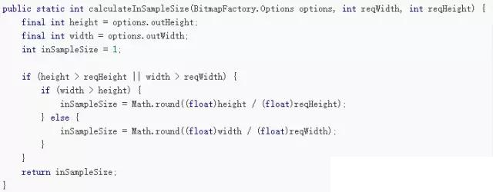

## 4、缩略图

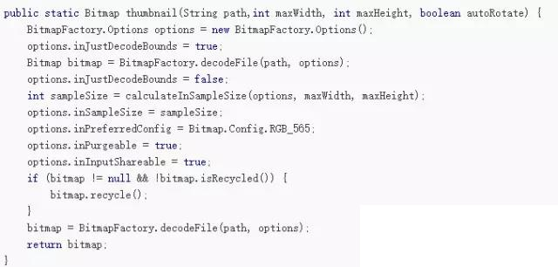

## 5、保存Bitmap

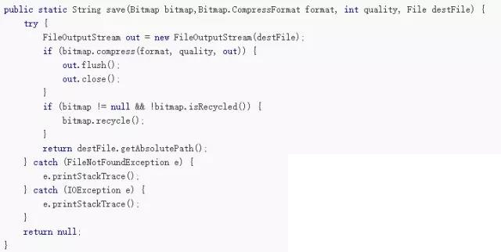

## 6、保存到SD卡

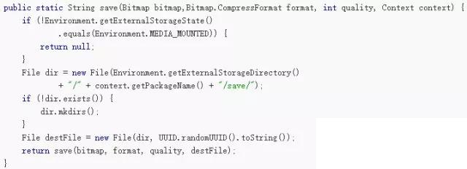

## 7、三级缓存

网络缓存

本地缓存

内存缓存

# 17、UI卡顿

## 1、UI卡顿原理

View的绘制帧数保持60fps是最佳，这要求每帧的绘制时间不超过16ms（1000/60），如果安卓不能在16ms内完成界面的渲染，那么就会出现卡顿现象

## 2、UI卡顿的原因分析

在UI线程中做轻微的耗时操作，导致UI线程卡顿

布局Layout过于复杂，无法在16ms内完成渲染

同一时间动画执行的次数过多，导致CPU和GPU负载过重

overDraw，导致像素在同一帧的时间内被绘制多次，使CPU和GPU负载过重

View频繁的触发measure、layout，导致measure、layout累计耗时过多和整个View频繁的重新渲染

频繁的触发GC操作导致线程暂停，会使得安卓系统在16ms内无法完成绘制

冗余资源及逻辑等导致加载和执行缓慢

ANR

## 3、UI卡顿的优化

布局优化

使用include、ViewStub、merge

不要出现过于嵌套和冗余的布局

使用自定义View取代复杂的View

ListView优化

复用convertView

滑动不加载

背景和图片优化

缩略图

图片压缩

避免ANR

不要在UI线程中做耗时操作

# 18、内存泄漏

## 1、Java内存泄漏引起的主要原因

长生命周期的对象持有短生命周期对象的引用就很可能发生内存泄漏

## 2、Java内存分配策略

静态存储区：又称方法区，主要存储全局变量和静态变量，在整个程序运行期间都存在

栈区：方法体的局部变量会在栈区创建空间，并在方法执行结束后会自动释放变量的空间和内存

堆区：保存动态产生的数据，如：new出来的对象和数组，在不使用的时候由Java回收器自动回收

## 3、Android解决内存泄漏的例子

单例造成的内存泄漏：在单例中，使用context.getApplicationContext()作为单例的context

匿名内部类造成的内存泄漏：由于非静态内部类持有匿名外部类的引用，必须将内部类设置为static

Handler造成的内存泄漏：使用static的Handler内部类，同时在实现内部类中持有Context的弱引用

避免使用static变量：由于static变量会跟Activity生命周期一致，当Activity退出后台被后台回收时，static变量是不安全，所以也要管理好static变量的生命周期

资源未关闭造成的内存泄漏：比如Socket、Broadcast、Cursor、Bitmap、ListView等，使用完后要关闭

AsyncTask造成的内存泄漏：由于非静态内部类持有匿名内部类的引用而造成内存泄漏，可以通过AsyncTask内部持有外部Activity的弱引用同时改为静态内部类或在onDestroy()中执行AsyncTask.cancel()进行修复

# 19、内存管理

## 1、Android内存管理机制

分配机制

管理机制

## 2、内存管理机制的特点

更少的占用内存

在合适的时候，合理的释放系统资源

在系统内存紧张的时候，能释放掉大部分不重要的资源

能合理的在特殊生命周期中，保存或还原重要数据

## 3、内存优化方法

Service完成任务后应停止它，或用IntentService（因为可以自动停止服务）代替Service

在UI不可见的时候，释放其UI资源

在系统内存紧张的时候，尽可能多的释放非重要资源

避免滥用Bitmap导致内存浪费

避免使用依赖注入框架

使用针对内存优化过的数据容器

使用ZIP对齐的APK

使用多进程

# 20、冷启动和热启动

## 1、什么是冷启动和热启动

冷启动：在启动应用前，系统中没有该应用的任何进程信息

热启动：在启动应用时，在已有的进程上启动应用（用户使用返回键退出应用，然后马上又重新启动应用）

## 2、冷启动和热启动的区别

冷启动：创建Application后再创建和初始化MainActivity

热启动：创建和初始化MainActivity即可

## 3、冷启动时间的计算

这个时间值从应用启动（创建进程）开始计算，到完成视图的第一次绘制为止

## 4、冷启动流程

Zygote进程中fork创建出一个新的进程

创建和初始化Application类、创建MainActivity

inflate布局、当onCreate/onStart/onResume方法都走完

contentView的measure/layout/draw显示在界面上

总结：Application构造方法->attachBaseContext()->onCreate()->Activity构造方法->onCreate()->配置主题中背景等属性->onStart()->onResume()->测量布局绘制显示在界面上

## 5、冷启动优化

减少第一个界面onCreate()方法的工作量

不要让Application参与业务的操作

不要在Application进行耗时操作

不要以静态变量的方式在Application中保存数据

减少布局的复杂性和深度

不要在mainThread中加载资源

通过懒加载方式初始化第三方SDK

# 21、其他优化

## 1、Android不用静态变量存储数据

静态变量等数据由于进程已经被杀死而被初始化

使用其他数据传输方式：文件/sp/contentProvider

## 2、SharePreference安全问题

不能跨进程同步

文件不宜过大

## 3、内存对象序列化

Serializeble：是java的序列化方式，Serializeble在序列化的时候会产生大量的临时对象，从而引起频繁的GC

Parcelable：是Android的序列化方式，且性能比Serializeble高，Parcelable不能使用在要将数据存储在硬盘上的情况

## 4、避免在UI线程中做繁重的操作

# 22、架构模式

## 1、框架模式MVC在安卓中的实践

<http://blog.csdn.net/qq_30379689/article/details/52909656>

## 2、框架模式MVP在安卓中的实践

<http://blog.csdn.net/qq_30379689/article/details/52910567>

## 3、框架模式MVVM之DataBinding的实践

<http://blog.csdn.net/qq_30379689/article/details/53037430>

# 23、插件化

## 1、插件化解决的问题

动态加载APK（反射、类加载器）

资源加载（反射、AssetManager、独立资源、分段资源）

代码加载（反射获取生命周期）

## 2、类加载器（Java中字节码添加到虚拟机中）

DexClassLoader：能够加载未安装的jar/apk/dex，主要用于动态加载和代码热更新

PathClassLoader：只能加载系统中已经安装过的apk

# 24、热更新

## 1、热更新主要流程

线上检查到Crash

拉出Bugfix分支修复Crash问题

jenkins构建和补丁生成

app通过推送或主动拉取补丁文件

将Bugfix代码合到master上

## 2、热更新主流框架

Dexposed

AndFix

Nuwa

Tinker

## 3、热更新的原理

在ClassLoader创建一个dexElements数组

将修复好的dex文件存放在dexElements数组的最前面

ClassLoader会遍历dexElements数组，找到最前面的dex文件优先加载

# 25、进程保活

## 1、进程的优先级

空进程

后台进程

服务进程

可见进程

前台进程

## 2、Android进程回收策略

Low memory Killer（定时执行）：通过一些比较复杂的评分机制，对进程进行打分，然后将分数高的进程判定为bad进程，杀死并释放内存

OOM_ODJ：判别进程的优先级

## 3、Android保活方案

利用系统广播拉活

利用系统Service机制拉活

利用Native进程拉活

利用JobScheduler机制拉活

利用账号同步机制拉活

# 26、Lint

## 1、什么是Android Lint

Android Lint是一个静态代码分析工具，它能够对你的Android项目中潜在的Bug、可优化的代码、安全性、性能、可用性、可访问性、国际化等进行检查

## 2、Lint工作流程

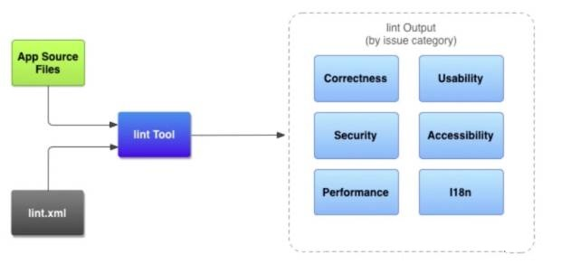

## 3、配置Lint

创建Lint.xml到根目录下，自定义Lint安全等级等

在Java文件中可以使用@suppressLint(“NewApi”)来忽视Lint的报错

在xml文件中可以使用tool:ignore(“UnusedResources”)来忽视Lint的报错

自定义Lint检查，可以创建类，继承Detector和实现JavaPsiScanner

# 27、Kotlin

## 1、什么是Kotlin

Kotlin是一种基于JVM的编程语言

对Java的一种拓展，比Java更简洁

Kotlin支持函数式编程

Kotlin类和Java类可以相互调用

## 2、Kotlin环境搭建

直接在Plugin中下载Kotlin插件即可

系统会自动配置到Kotlin环境

# 面试总结：

http://blog.csdn.net/moyinghui/article/details/78114604

关于技术准备，主要是包含下面几项：

项目经历

Java基础

设计模式

算法

网络相关知识

Android基础

Android源码

Android性能优化

开源库源码

整个技术准备过程与面试过程是交替进行的，一边面试一边查缺补漏，如此往复。我当时是每天早上7点起床坐班车去公司，8点半吃完早餐就在工位上学习，一直学到9点半左右。然后10点开始办公，18时吃完晚餐，19时到20时，如果工作忙的话就办公，不忙的话就接着学习，后期公司任务变少了，有时候全天都在学习。

在这个过程中我真的是学的越多越觉得自己真是菜啊，一是觉得不知道的东西太多了，即广度太窄，二是知道的东西掌握的又不深，即深度不够。

面试知识点：

## 蓝厂面试问题：

事件分发流程

View的渲染机制

动画的原理，底层如何给上层信号

编译打包的过程

Android有多个资源文件夹，应用在不同分辨率下是如何查找对应文件夹下的资源的，描述整个过程

ANR的原理（回答主线程5秒阻塞是不行的，要读源码）

面试官是做framework的，所以问的东西偏framework，最后他说“虽然你是做应用的，但是不能浮于表面，要深入研究”，我觉得他说的很有道理。

## 度娘电话面试：

Bitmap 使用时候注意什么？

Oom 是否可以try catch ？

内存泄露如何产生？

适配器模式，装饰者模式，外观模式的异同？

ANR 如何产生？

String buffer 与string builder 的区别？

如何保证线程安全？

java四中引用

Jni 用过么？

多进程场景遇见过么？

关于handler，在任何地方new handler 都是什么线程下

sqlite升级，增加字段的语句

bitmap recycler 相关

强引用置为null，会不会被回收？

glide 使用什么缓存？

Glide 内存缓存如何控制大小？

如何保证多线程读写文件的安全？

## 直播公司

一面:

线程和进程的区别？

为什么要有线程，而不是仅仅用进程？

算法判断单链表成环与否？

如何实现线程同步？

hashmap数据结构？

arraylist 与 linkedlist 异同？

object类的equal 和hashcode 方法重写，为什么？

hashmap如何put数据（从hashmap源码角度讲解）？

简述IPC？

fragment之间传递数据的方式？

简述tcp四次挥手?

threadlocal原理

内存泄漏的可能原因？

用IDE如何分析内存泄漏？

OOM的可能原因？

线程死锁的4个条件？

差值器&估值器

二面：

简述消息机制相关

进程间通信方式？

Binder相关？

触摸事件的分发？

简述Activity启动全部过程？

okhttp源码？

RxJava简介及其源码解读？

性能优化如何分析systrace？

广播的分类？

点击事件被拦截，但是相传到下面的view，如何操作？

Glide源码？

ActicityThread相关？

volatile的原理

synchronize的原理

lock原理

三面：

三道算法题，要求在一个小时之内做完。

翻转一个单项链表 1->2->3->4->5->null =====> 5->4->3->2->1->null

string to integer

合并多个单有序链表（假设都是递增的）

四面：总监面，问了一些java 同步相关的。

## 由鹅厂与其他公司合资创立的公司

一场笔试加一场面试后挂了，面试官T4级别……。

笔试：

Activity生命周期简述

.常见内存泄漏情景及避免内存泄漏的措施

Actvity启动模式简述

简绘观察者设计模式UML图

算法，求公共子序列（或者是子串，记不清了）

Java四种引用

自定义view重写哪几个方法？

http 的session&cookie的区别

简述工作线程更新UI的方法

面试：

应用最多占多少内存

滑动卡顿如何解决（不同原因及对应处理方式）

自定义view实战

多线程，多进程 相关

Java四种引用的使用

## 某ding：

XX项目你负责什么

Sqlite 怎么增加一个字段

XX项目中是怎么创建数据库的

Sqlite 怎么删除一个字段

有什么你觉得自己做得好的地方

为什么用Retrofit（一个开源库）

Retrofit与之前的网络库有什么优势

XX项目中你们自己定义的线程池来管理任务，不使用框架，那么，后来新的项目怎么设计的

你认为Rxjava的线程池与你们自己实现任务管理框架有什么区别？

内存泄漏的常见场景

怎么发现&分析内存泄漏

## 某条：

处理有序数组为什么比无序数组更快 参考StackOverflow

热修复与插件化相关

Integer类是不是线程安全的，为什么

不使用同步锁如何实现线程安全

面试头条的时候在线编程：从上到下从左到右输出二叉树

针对concurrent包下面的一些类的问题

Android面试再也不是“能答出来Activity生命周期就OK”的时代了，你们看前面的面试题，有些问题牵扯到底层原理。另外光是concurrent包下面的东西就能把你问懵逼了。

有些规模小的公司很注重你是不是全能的，恨不得你什么都会，又给不起钱，福利待遇很不好，各种避税措施。

马爸爸的公司很注重项目经验是否匹配，往死了问项目，项目简单的话是很吃亏；

鹅厂希望你是聪明的机灵的；

度娘希望你基础好，热爱技术；

有些猎头朋友是非常专业的，不仅给你安排面试流程，还给你提供很多有价值的信息，另外猎头一般推荐的都是高级职位；、

基础很重要，大厂还是很青睐名校计算机专业出身的工程师的（我不是），根正苗红啊，他们基础一般都很好。所以半路出家的朋友们，注意补补基础，基础好，才能走得远。

要深入研究，不能浮于表面，多看看源码，被嘲笑为 API Player 是很难受的。

要广泛接触，不要只看着自己的一亩三分地，多看看流行的库，技术等。

最好是有blog和gayhub，并写一些有价值的内容，可以加分。

这篇面试纪要给我的感觉非常接地气，也恭喜作者实现了自己的求职目标，希望对大家有帮助。此外如果你希望更深入的了解面试相关，也可以访问【wanandroid.com】为大家准备的面试专题：

http://www.wanandroid.com/article/list/0?cid=73